МУНИЦИПАЛЬНОЕ УЧРЕЖДЕНИЕ ДОПОЛНИТЕЛЬНОГО ОБРАЗОВАНИЯ

«ДОМ ДЕТСКОГО ТВОРЧЕСТВА»

**Профессиональная ИКТ-компетентность педагогов МУ ДО «ДДТ» «ШКОЛА ПРОФЕССИОНАЛЬНОГО РОСТА»**

**Методическая разработка «Как обработать музыкальный файл»**

Подготовил

методист МУ ДО «ДДТ»

В.Э. Малиновский

г. Благодарный

март 2019 г.

Часто, делая звуковое сопровождения для танца или клипа, можно столкнуться с проблемой того, что подобранный музыкальный трек длиннее. В данном уроке я расскажу вам, как сделать так, чтобы изменение длины трека не испортило его концовку (не было обрывистым).

Иногда проблему удаётся решить, плавно снижая громкость звука. Но что, если мы не хоти это делать на микшерном пульте.

Допустим нам нужно только 2 минуты 10 секунд. Причем, если внимательно послушать, можно понять, что примерно на этом времени заканчивается тема трека и начинает повторяться заново уже дальше. Соответственно, будет достаточно приглушить трек в данном месте. Сделаем следующее:

Запускаем программу Adobe Audition в режиме **Multitrack (Мультитрек)**.

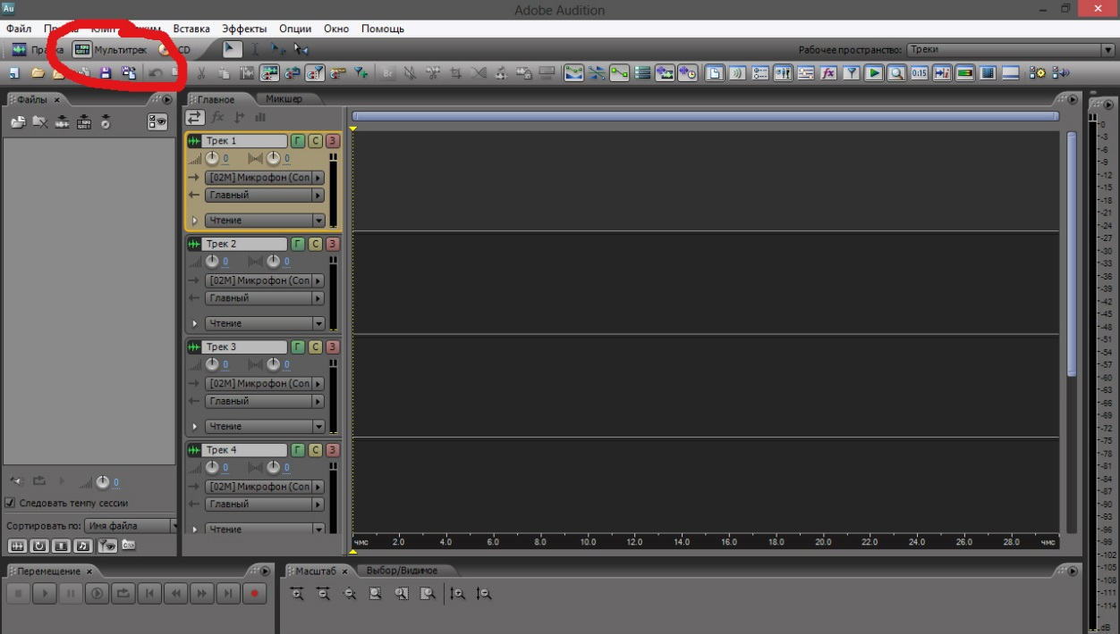

Загружаем музыкальный фаил через **Вставку**

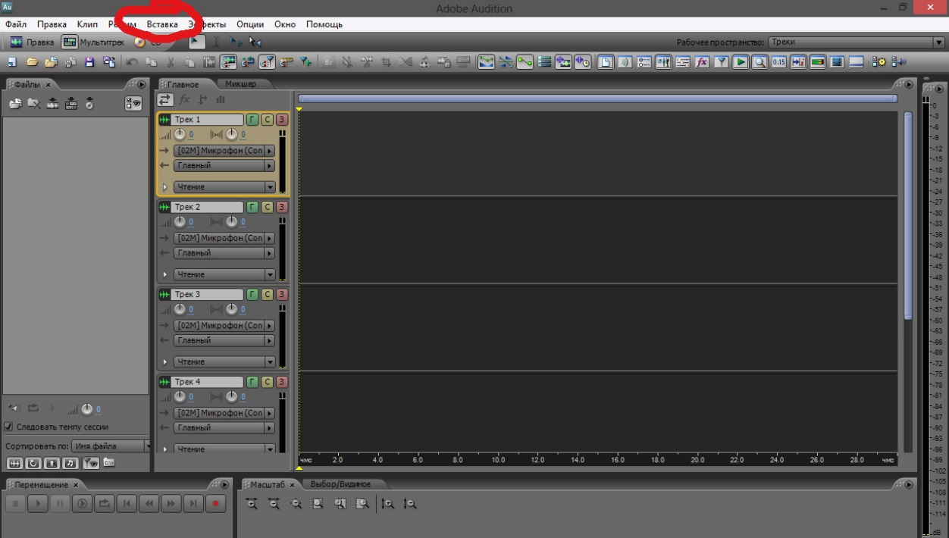

в выпадающем меню выбираем **Аудио**

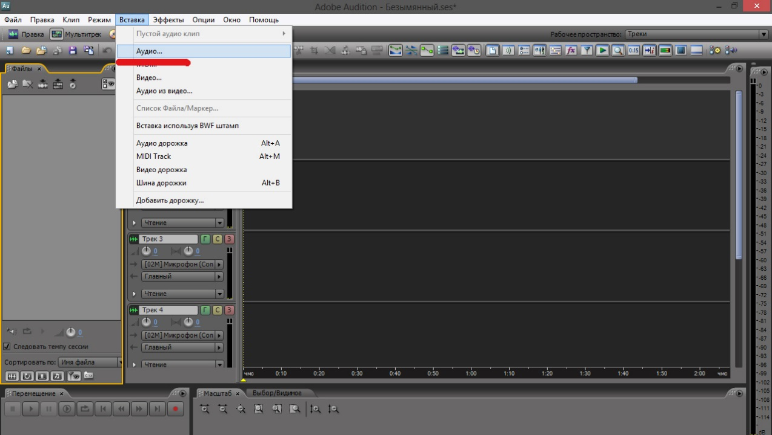

В открывшемся окне выбираем нужный нам файл и нажимаем **Открыть**

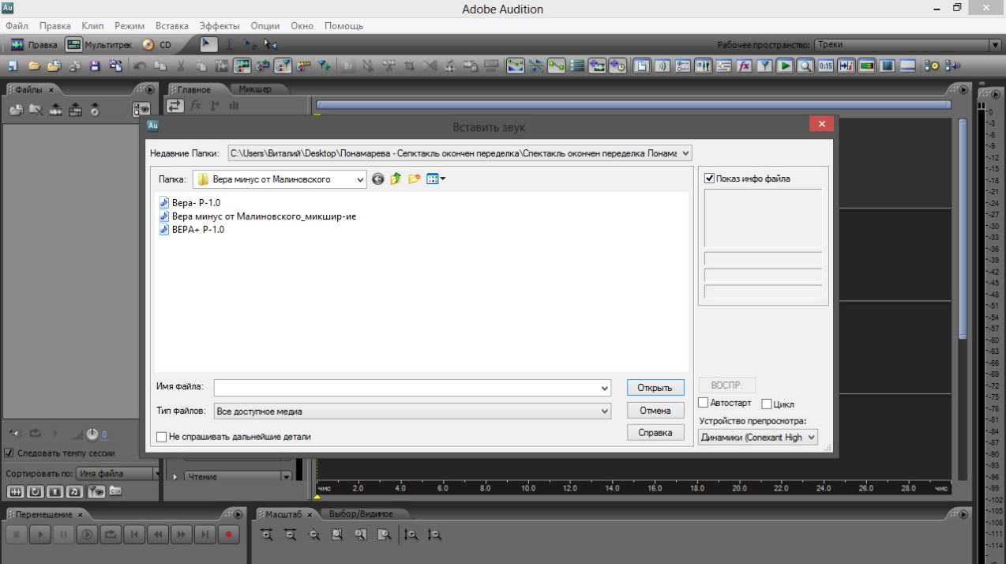

Для дальнейшей работы необходимо сохранить сессию, воспользовавшись горячими клавишами **Ctrl+S**.

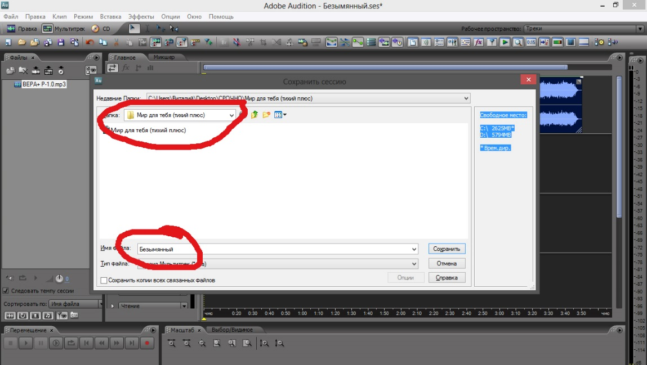

При этом откроется диалоговое окно, где нужно будет ввести путь для хранения новой сессии и дать **Имя файла** и нажать **Сохранить.**

Сессия – это файл с расширением ***sesx***, где будут храниться все дорожки вашего трека с примененными фильтрами. Обратите внимание, что сами файлы в сессии не хранятся, в сессии хранятся ссылки на файлы. При ее открытии каждый раз файлы будут подгружаться заново. Так что не удаляйте файлы, из которых делаете микс или которые редактируете, а храните в папке вместе с сессией, если не хотите потерять возможность редактирования исходника.

Перетащим нужный трек из окна **Files (Файлы)** на первую дорожку окна редактирования **Editor (Редактор)**. (Если какое-то из этих окон отсутствует, то его можно включить в меню Window на панели задач, поставив галочку напротив нужного пункта.)

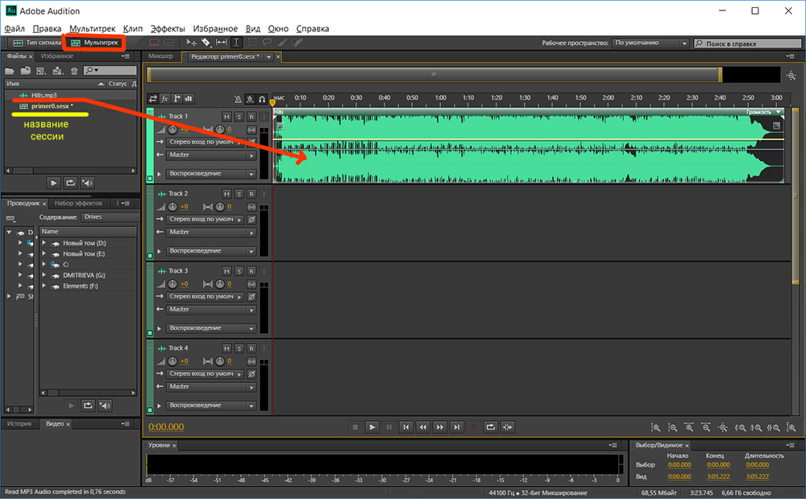

Теперь можно редактировать трек. Нам нужно только 2:10 – удалим ненужную часть. Для этого активируем инструмент **Time Selection Tool (Инструмент Выделение времени)**, нажав **T** (появится курсор), выделим ненужный участок трека и нажмем **Delete** на клавиатуре.

Теперь сделаем плавное уменьшение громкости трека, для этого, с помощью того же самого инструмента **Time Selection Tool**, щелкнем левой клавишей мыши на линию громкости трека (горизонтальная линия вдоль дорожки трека) и поставим на ней 2 маркера – один там где начинает делать тише трека, а второй, где заканчиваем.

Передвинем последний маркер вниз до предела и слушаем, что получится.

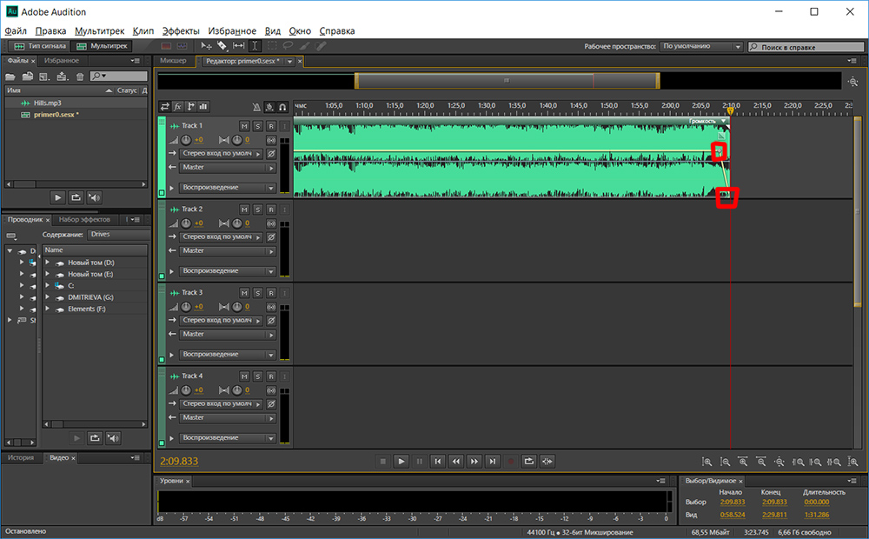

Теперь, чтобы сохранить наш результат из сессии воспользпользуйтесь горячими клавишами **Ctrl+Sift+Alt+M** и в появившемся диалоговом окне зададим параметры сохранения.

Выберите папку для сохранения

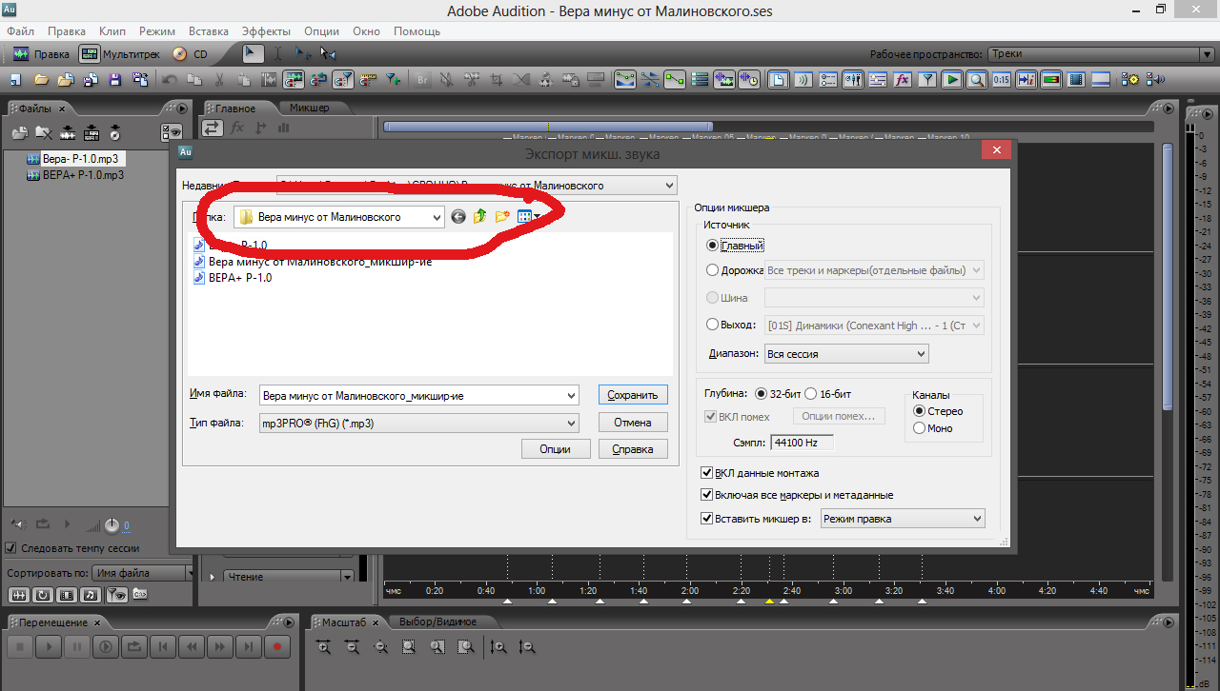

Выберите тип файла. Я предлагаю сохранять в MP3 формате

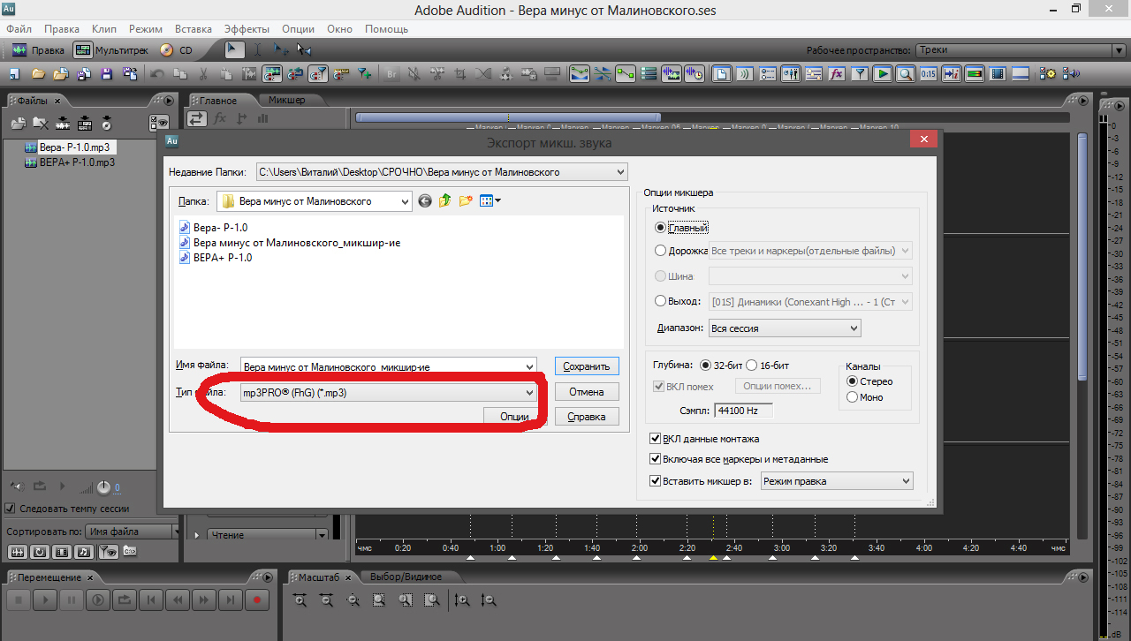

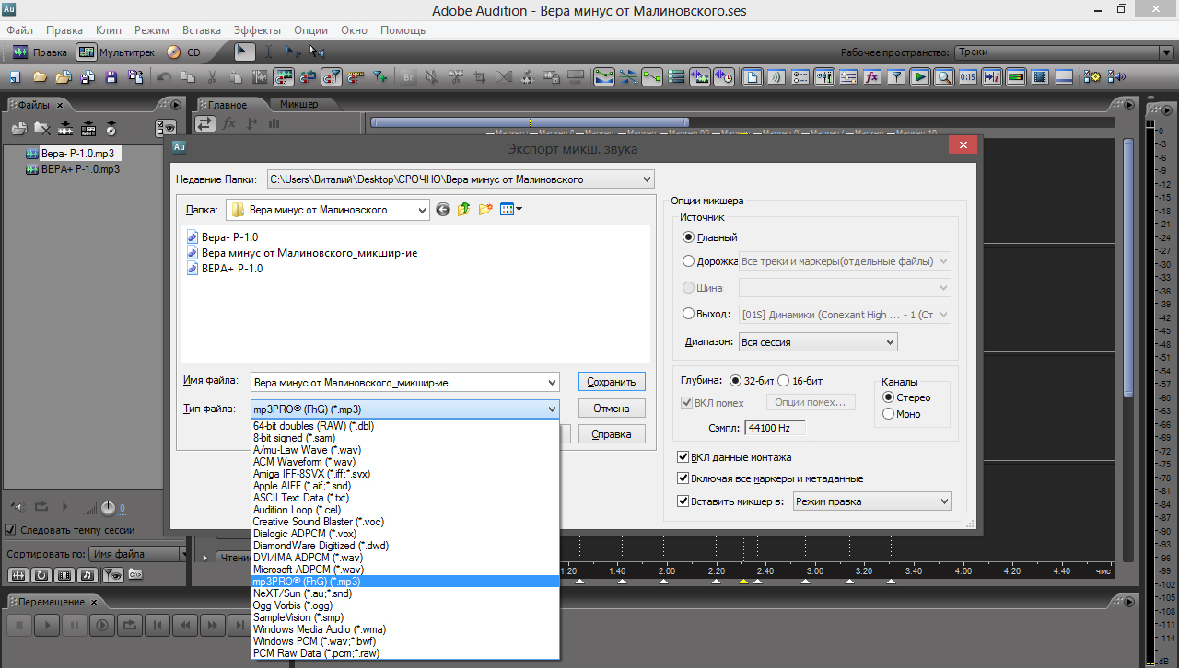

Придумайте название файлу и нажмите СОХРАНИТЬ

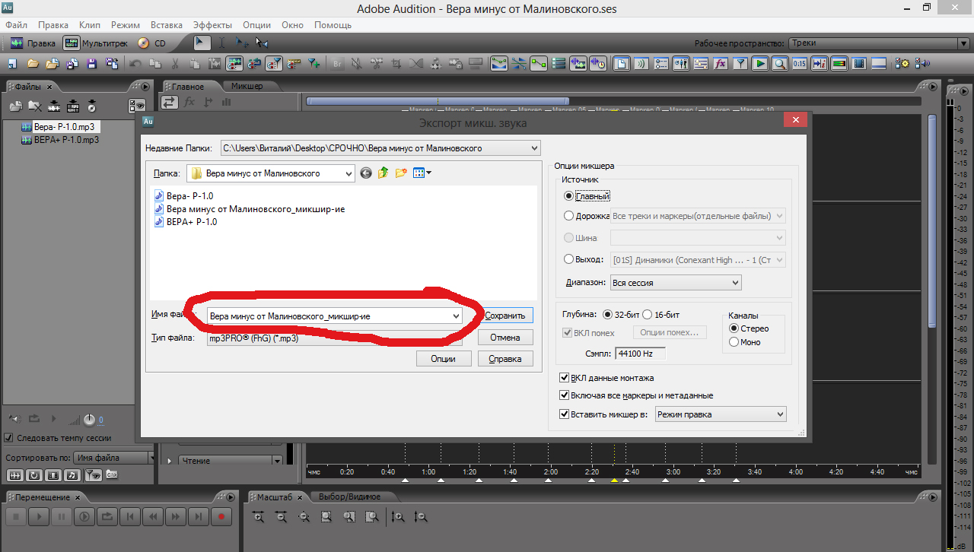

Ну вот и все.